MIKC Latgales Mūzikas un mākslas vidusskola
Eksāmena darbs 4.kursam
Mākslas vēsturē un kulturoloģijā
________________________________________
(vārds, uzvārds)
Temats | Sasniedzamais rezultāts(SR)
Eiropas un Latvijas mākslas vēsture no senvēstures posma līdz mūsdienām laikmeti, stili, periodizācija. Vizuālās mākslas izteiksmes līdzekļi un paņēmieni. | - Demonstrē zināšanas par mākslas darbiem, māksliniekiem, skolām, laikmetiem, virzieniem, mākslas stilu un virzienu iezīmēm, mākslas attīstības vēsturiskajām kopsakarībām, mākslas attīstības procesiem un tendencēm, izcilākajām personībām, viņu daiļrades stilu un devumu mākslas attīstībā un laikmeta stila izveidē;  - Demonstrē prasmi raksturot, salīdzināt, vērtēt, analizēt mākslas objektus, mākslinieciskās izteiksmes līdzekļus, lietojot atbilstošu terminoloģiju.  - Interpretē mākslas darbu, saskatot tā mijiedarbību ar kultūrvēsturisko kontekstu, sasaista mākslas darba saturu vai izmantotos izteiksmes līdzekļus ar mākslas darba tapšanas kontekstu, izmantot dažādas mākslas darbu analīzes pieejas.

Uzbūve : Eksāmens sastāv no 8 uzdevumiem. Darbā ietverti testa veida un strukturētie uzdevumi. Pie katra uzdevuma norādīts maksimālais iegūstamo punktu skaits par šo uzdevumu.
Uzdevumu veidu īpatsvars eksāmena darbā
Uzdevumu veids | Uzdevumu skaits | Punktu skaits
Jēdzienu skaidrojums | 1 | 10
Atbilžu izvēle | 1 | 10
Savietošana | 2 | 15
Īso atbilžu | 3 | 35
Attēli | 1 | 10

Vērtēšanas kārtība: iegūto punktu summa, atbilstoši vērtēšanas tabulai, izsaka vērtējumu ballēs.

punkti | 1-11 | 12-23 | 24-35 | 36-47 | 48-53 | 54-59 | 60-66 | 67-72 | 73-76 | 77-80
% | 1-14 | 15-29 | 30-44 | 45-59 | 60-67 | 68-75 | 76-83 | 84-91 | 92-96 | 97-100
balles | 1 | 2 | 3 | 4 | 5 | 6 | 7 | 8 | 9 | 10

Uzdevumi:

- Uzdevums. (10)Izvēlies pareizo atbildi!
  - Kā sauc trīs dimensiju mākslas darbu, kuru rada, atskaldot no materiāla lieko vai veidojot?
O Skulptūra | O Glezna | O Gobelēns
  - Portreta žanrs aizsākumi ir saistīti ar mirušo pēcnāves masku veidošanu, kurā kultūra to pielietoja?
O Viduslaikos | O Senajā Romā | O Senajā Grieķijā
  - Ar ko bija cieši saistīta Senās Ēģiptes māksla?
O Ar mirušo kultu | O Ar literatūru | O Ar mitoloģiskajiem priekšstatiem par pasaules radīšanu
  - Kurš Senajās Grieķijas tēlnieks izstrādāja nosacījumus cilvēka figūras attēlošanai.
O Polidors | O Polikleits | O Agēsandrs
  - Kurš Dižrenesanses mākslinieks zīmēja ilustrācijas anatomijas grāmatai.
O Diego Velaskess | O Mikelandželo Merizi da Karavadžo | O Leonardo da Vinči
  - Kura mākslas stila izveidotāji un mākslinieki ainavas gleznoja plenērā?
O Impresionisma | O Klasicisma | O Rokoko
  - Kura stila mākslinieki glezniecībā izmantoja krāsu sajaukšanas tehniku uz audekla?
O Baroka | O Romantisma | O Impresionisma
  - Kuru kultūrvēstures periodu raksturo kā antīkās kultūras atdzimšanas laikmetu?
O Renesanse | O Klasicisms | O Bizantija
  - Kā sauc no sīkiem daudzkrāsainiem smaltas (stikla un minerālo krāsu sakausējums) gabaliņiem veidotu mākslas darbu?
O petroglifs | O mozaīka | O vitrāža
  - Kādus 4 simboliskos tēlus izmantoja mākslinieki, lai attēlotu evaņģēlijus? (izsvītro lieko!)
Vērsis | ērglis | zivs | lauva | eņģelis

- Uzdevums. (10) Ieraksti jēdziena skaidrojumam atbilstošu burtu!
Nr.p.k. | Jēdziens | Burts | Skaidrojums
1. | Tenebrisms |  | A Stilam raksturīgs majestātiskums, formu varenība, greznība, robežu nojaukšana starp arhitektūru, skulptūru un glezniecību.
2. | Reālisms |  | B (no itāļu val. 'gaišstumšs') mākslas elements, ko definē kā asu kontrastu starp gaišo un tumšo.
3. | Mākslas stils |  | C Gaisa perspektīvas attēlošanas paņēmiens, kurā objekti tiek attēloti caur dūmaku, itāliešu valodā nozīmē "gaistošs kā dūmi".
4. | Barokam |  | D Gleznošanas tehnika, kad tumšu telpu izgaismo mazs gaismas avots.
5. | Sfumato |  | E Stingri reglamentētu likumu kopums, kas noteic vispārpieņemtas normas mākslas darbu kompozīcijā, kolorītā, proporciju sistēmā, interpretējumā.
6. | Alegorija |  | F Mākslas virziens, kuru raksturo dzīves tēlošana visā tās daudzveidībā; ikdienas dzīves izvirzīšana priekšplānā; objektīvs skatījums uz attēlotajiem notikumiem;
7. | Chiaroscuro |  | G Konkrētas izteiksmes tradīcijas, kā autori izpauž virzienam raksturīgās idejas. Mākslas darbā ikviena detaļa pakļauta vienotai iecerei.
8. | Klasicisms |  | H Mākslas virziens, kuru raksturo atteikšanās no dabas vērošanas, pievēršoties cilvēka iekšējai pasaulei, par galveno radošajā procesā uzskatot prātu un iztēli.
9. | Kanons |  | P Uz līdzību balstīts abstrakta jēdziena vai parādību attēlojums ar konkrēta tēla palīdzību, lai spilgtāk un pilnīgāk atklātu šī jēdziena vai parādības būtiskās iezīmes.
10. | Simbolisms |  | R Stilam raksturīga formu skulpturāla noteiktība un skaidrs modelējums,  atmetot visu konkrēto un individuālo, centieni radīt idealizētus un vispārinātus tēlus, skaistuma kanoni ļoti pietuvināti antīkajiem kanoniem.

- Uzdevums. (10)Skaidro jēdzienus!
1. Monumentālā māksla
2.Freska
3.Kompozīcija
4.Klusā daba
5.Stilizēt
- Uzdevums. (5) Norādiet (ar ciparu) gadiem atbilstošu laikmetu vai stilu!
Cipars | Gadi | Laikmets, stils
 | 6.gs.p.m.ē.- m.ē. 5.gs. | 1. Impresionisms
 | 20.gs. sākums | 2. Romiešu māksla
 | 19.gs. beigas. | 3. Klasicisms
 | 17. sākums-19.gs | 4. Bizantijas māksla
 | 5.-15.gs. | 5. Klasiskais modernisms
- Uzdevums. (15)Sniedz īsas atbildes par Simbolismu!
1. | Kur un kad aizsākās simbolisms?
2. | Kāpēc glezniecībā simbolisti kritizēja impresionistus?
3. | Nosauc 3 simbolisma galvenās iezīmes!
4. | Kādus tēlus un sižetus savos darbos izmantoja simbolisma pārstāvji?
5. | Nosauciet, jūsuprāt spilgtāko simbolisma pārstāvi un pamatojiet savu viedokli ar piemēru no mākslinieka daiļrades!
- Uzdevums. (10) Raksturo mākslas darbus!
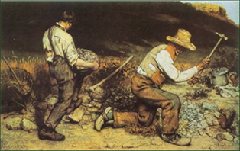  Gistavs Kurbē. Akmeņu skaldītāji. | Mākslas virziens:
 | žanrs:
 | Mākslas darba saturs un vēstījums:
 | Mākslas izteiksmes līdzekļi:
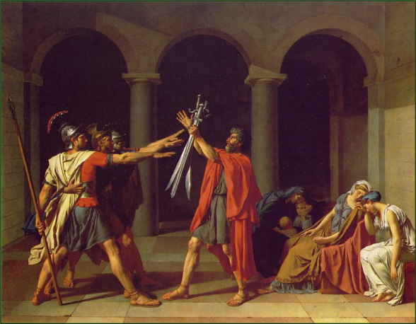  Žaks Luijs Davids. Horāciju zvērests. | Mākslas stils vai virziens:
 | žanrs:
 | Mākslas darba saturs un vēstījums:
 | Mākslas izteiksmes līdzekļi:
- Uzdevums. (10) Ievieto dotos vārdus!
80.-90.gadu mijā _____________ studējošā latviešu jauniešu grupa Štiglica skolas audzēkņi Riharda Zariņa vadībā apvienojās pulciņā, kuru paši nosauca par ___________. Formāli pulciņš pastāvēja līdz 1910. gadam. Pulciņā darbojās daudzi mākslinieki, tostarp gleznotāji Ādams Alksnis (pulciņa vadītājs), ___________ ______________, Vilhelms Purvītis, Jānis Valters, ________ _________, grafiķis Rihards Zariņš, tēlnieki Gustavs Šķilters un Teodors Zaļkalns, lietišķās mākslas pārstāvis Jūlijs Madernieks, mūziķis _______________. Pulciņa "Rūķis" mērķis bija sagatavot patriotiski noskaņotus, modernus un profesionālus māksliniekus. Viens no tā vadītājiem bija Ādams Alksnis; viņš piederēja pie konservatīvajiem pulciņa biedriem, kuri uzskatīja, ka latviešu māksliniekiem jāataino ___________, ignorējot modernos mākslas strāvojumus. Daudzi citi pulciņa mākslinieki piemēram, Jānis Valters uzskatīja, ka jārada _____________ māksla ar mūsdienīgiem paņēmieniem. Savā darbībā ____________ biedri paveica daudz, viņi nostiprināja tēlotāja mākslā tautiskuma un demokrātijas principus, pacēla Latvijas mākslu līdz krievu un citu Eiropas valstu līmenim.
Latvija | Janis | latviska | Rūķi | Baumanis
Rūķa | Pēterburgā | Artūrs | Emīls Dārziņš | Rozentāls

- Uzdevums. (10)Ieraksti tabulā attēla Nr., mākslas darba nosaukumu un autoru!
Attēla Nr. | Mākslas darba autors nosaukums | Stils vai virziens un žanrs

Attēli:
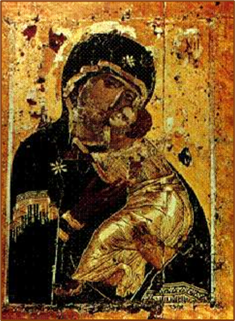 1. | 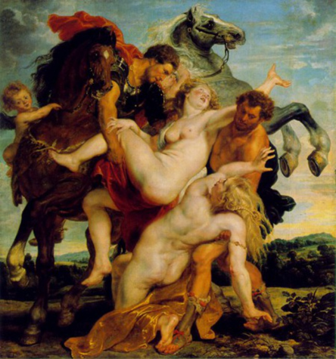 2.
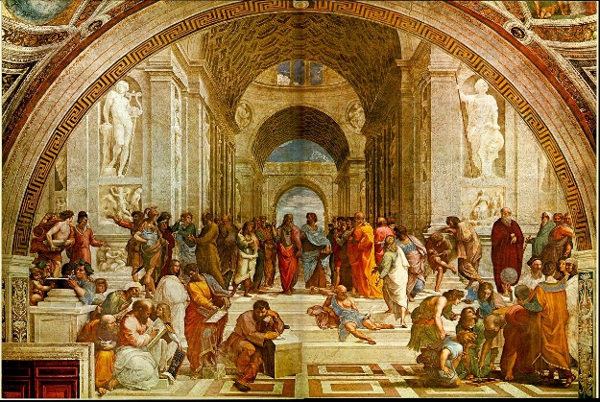 3. | 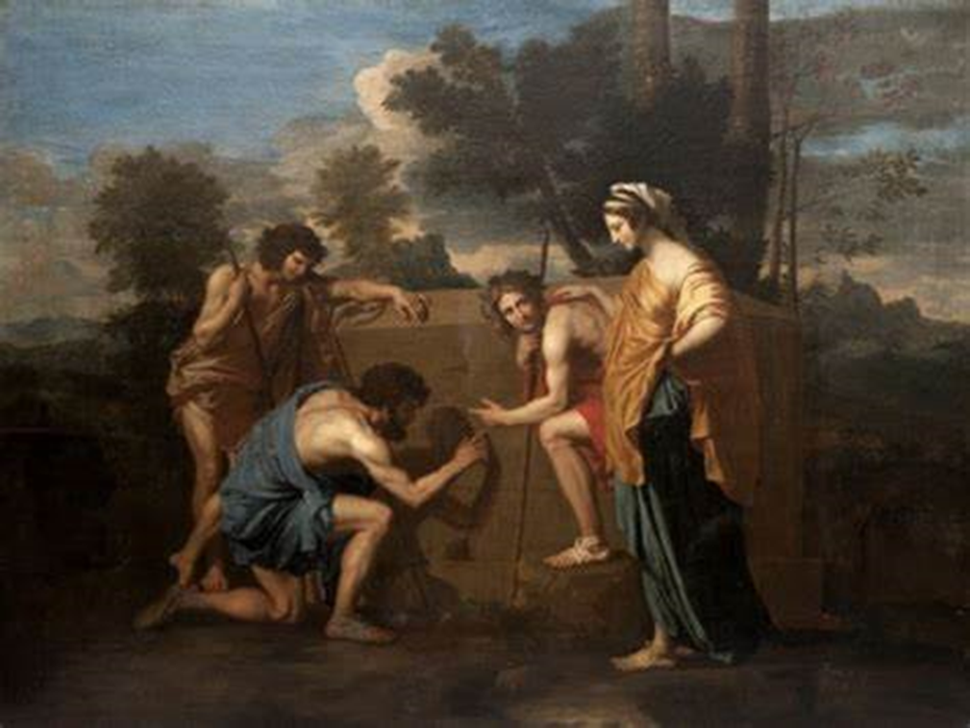 4.
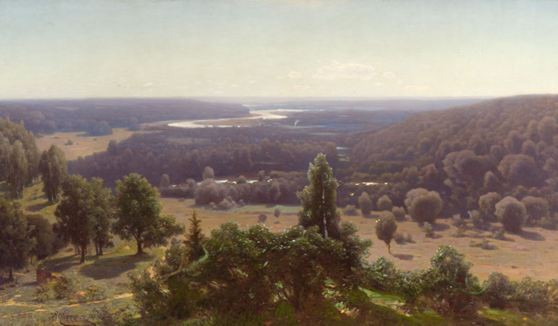 5.

